ŽA str.31

- u sovičky ...je tam 8 stromů ---jsou to smrky a v nich slabiky
- čteme ve sloupcích, vždy 1 smrček...máme tužku a děláme obloučky

HLEDÁME SLOVA v každém stromečku

----------------------------------------------------------------------------------------------
- u oranžové hvězdičky si zkusíme už pěkně číst SLOVA
TUŽKOU DĚLÁME OBLOUČKY
---------------------------------------------------------------------
- nejdříve si přečteme E la ELA (jméno)

má ma máma (maminka)

sa ma sama

E ma Ema (jméno)

má me máme (třeba chleba)

se le zkusíme zjistit,co to je!!!!!!!!!!!!!!!!

toto cvičení čteme....prosím dvakrát ...děkuji!

Pak máme hru...s pastelkami...hledáme, který pejsek patří klukovi jménem Míla,

pak pastelkou domaluj tomu pejskovi kost

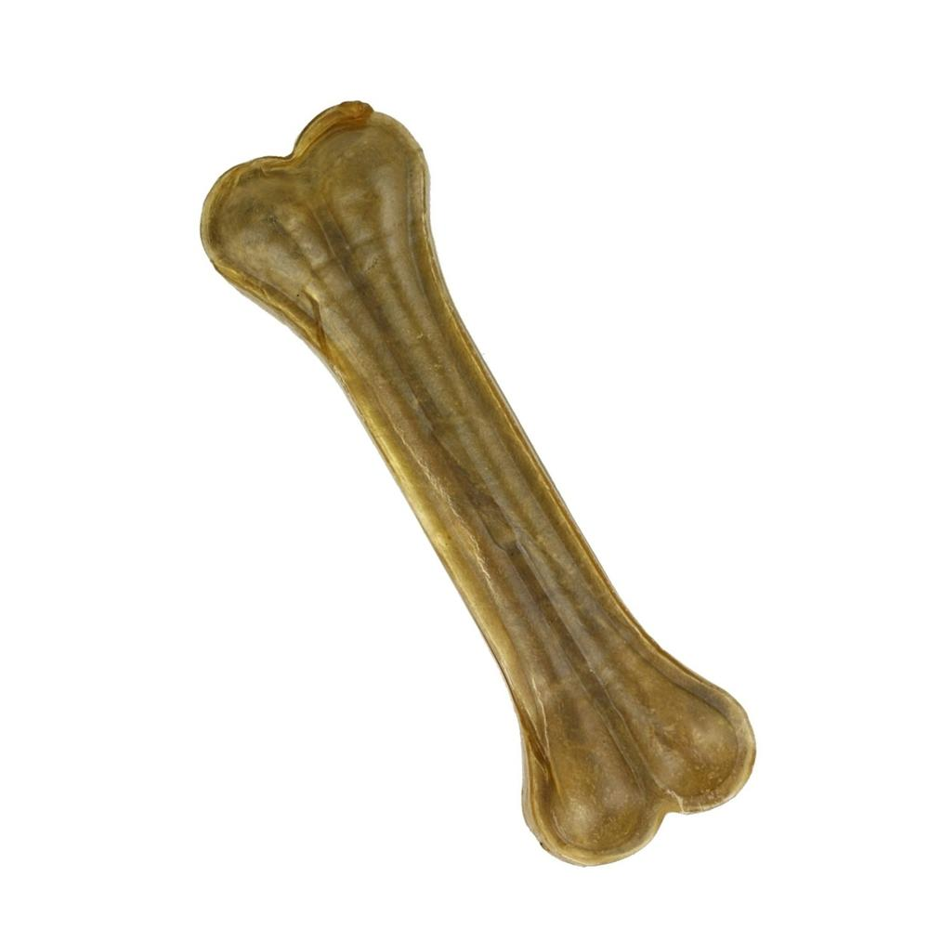
mrkni asi tak vypadá kostička pro pejska

Máme víkend ...hurá

Iva Oršelová

